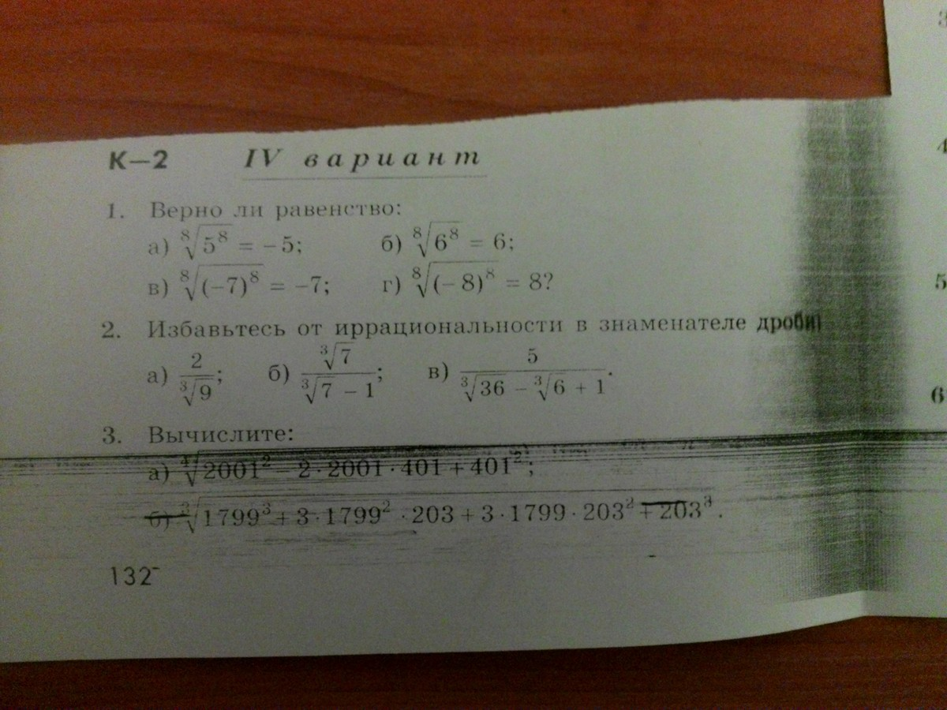

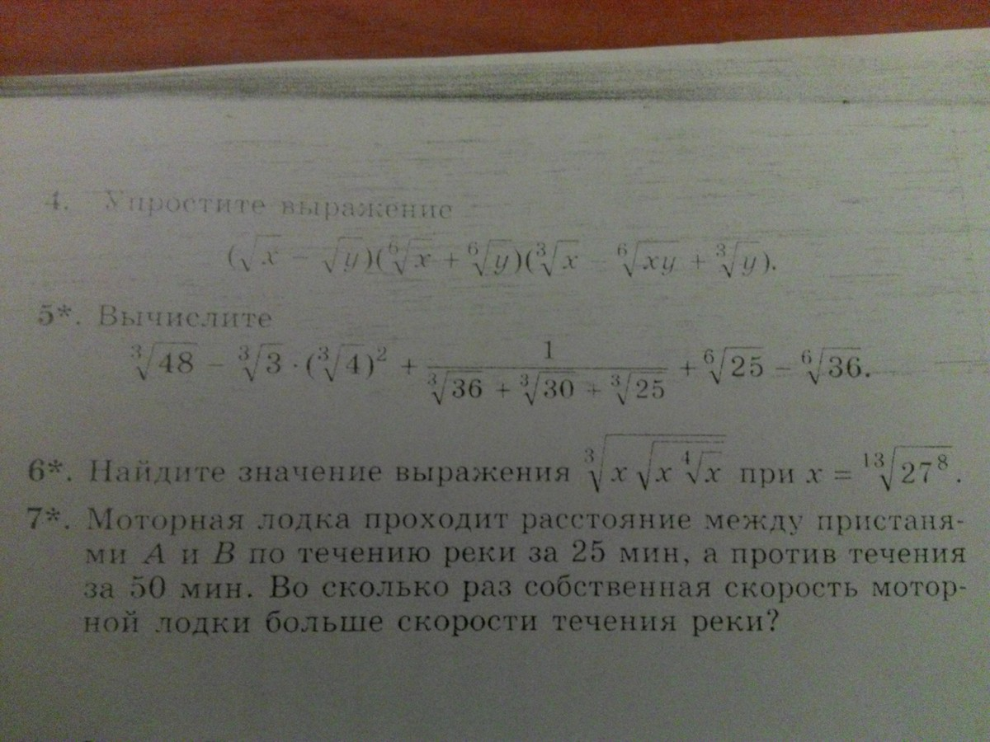

1.а0нет,б)да,в)нет,г)да

Извлекается только положительное ,т.к. степень четная

2.2/ $∛$ 9=2 $\frac{\sqrt[3]{81}}{9}=$ 2/9 $∛81$

$∛7$ ($∛49$ + $∛7$ +1)/(7-1)= $∛7$ ($∛49$ + $∛7$ +1)/6

5( -1)/(6+1)=5/7

3. == 40

4.-) +)=х-у

5. -+(1+5-6):( ++=0

6.х1/3 \* х1/6 \*х1/24=х13/24

7.х-скорость лодки,у-скорость течения

25(х+у)=50(х-у)

Х+у=2х-2у

Х=3у

Собственная скорость в з раза больше скорости течения